Iglesias Hijas

1. Centro Cristiano **Esperanza**

Carlos Hernández y Konny Arguedas

D: Santo Domingo Heredia. Del Mas X Menos 600 este, 500 norte, 350 este.

T: 8453-0482

C: [marisabelmora@yahoo.com](mailto:marisabelmora@yahoo.com)

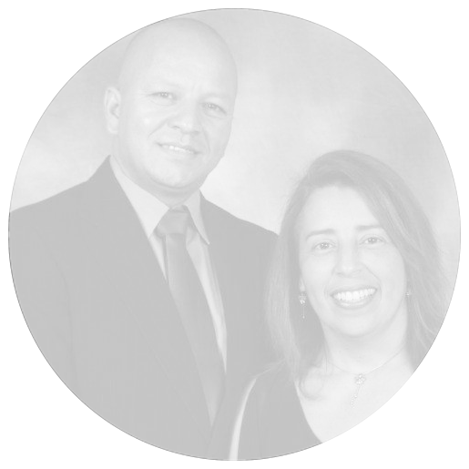

2. Centro Cristiano **Canaán**

Elías Sánchez y Ma. Eugenia Ugalde

D: Limón, San Gerardo de Ticabán, Calle San Luis.

T: 8967-6240                    8708-7904

C: sandi_sucre@yahoo.com / [eliassanches.es64@gmail.com](mailto:eliassanches.es64@gmail.com)

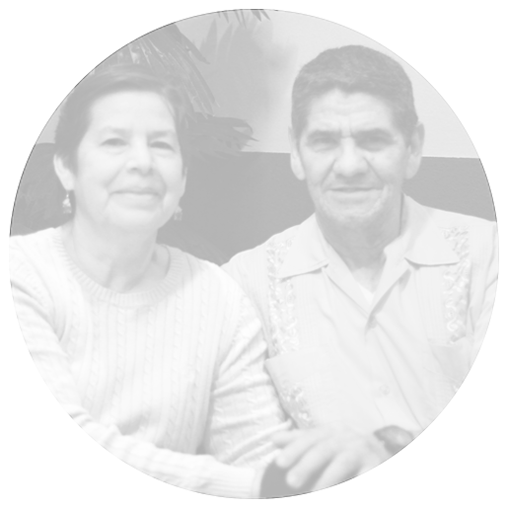

 3. Comunidad Cristiana

Arnulfo Mojica y María Isabel Mora

D: Santo Domingo Heredia. Del Mas X Menos 600 este, 500 norte, 350 este

T: 8453-0482

C: [marisabelmora@yahoo.com](mailto:marisabelmora@yahoo.com)

4. Iglesia Oasis de Bendición

Fernando Chaves y Ana León

D: **Sta. Rosa, Sto. Domingo de Heredia, frente a la Escuela**

T: 2268-9068 8766-3209 8356-3644

C: [moasisdebendicion@gmail.com](mailto:moasisdebendicion@gmail.com)

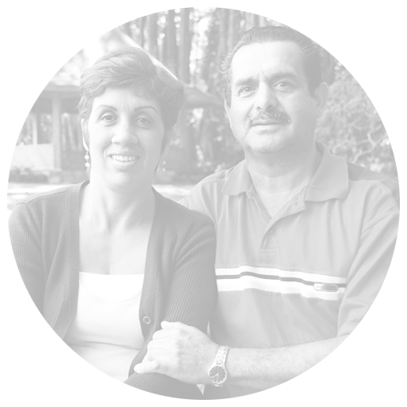

5. Proyecto Collage

Freddy Soto Castro y Ana Azofeifa Lizano

D: 1 Km oeste del Automercado, Guácima de Alajuela

T: 8871-9295               8993-7784

C: freddysotoc@gmail.com                    anaazofeifa@gmail.com

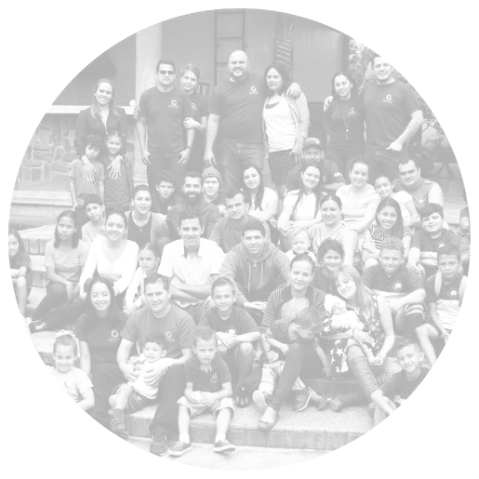

6. Comunidad Crist Reconciliación

Geovanni Herrera Chavarría y Kalen Valerio Hdez.

D: Santa Cecilia de Heredia. De Taco Bell 100 sur, 100 oeste

T: 2269-2354 7035-5750                      7090-9848

C:asoere1@yahoo.com

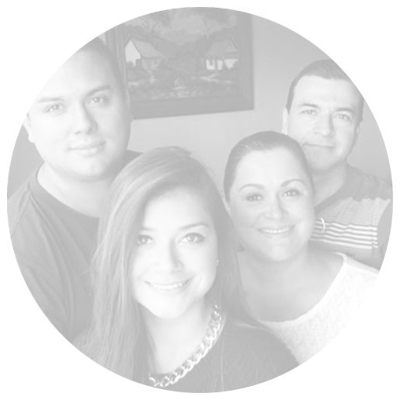

7. Centro Crist. Comunidad de Amor

D: Batán, Limón. 400 mts. Oeste del Colegio  
  
T: 2718-6637 8544-5836

C: mjcanojose@yahoo.com

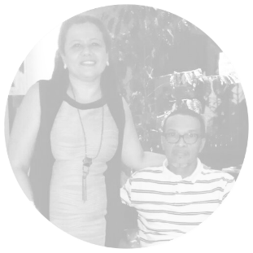

8. Iglesia Jesucristo Restauración

D: San Luis de Santo Domingo de Heredia. Del cruce de San Luis 800 oeste carretera hacia Los Angeles

T: 2268-6673 8965-3850         8422-6558

C: [josegonzalez1145@gmail.com](mailto:josegonzalez1145@gmail.com)

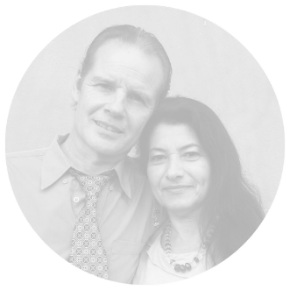

9. Centro Cristiano de Liberia

Mario Monge y Carmen Durán

D: Liberia. Antiguas Bodegas Solución

T: 8829-7391

C: carduranm@hotmail.com   ccliberia.atwm@gmail.com                    [adryannahz@gmail.com](mailto:adryannahz@gmail.com)

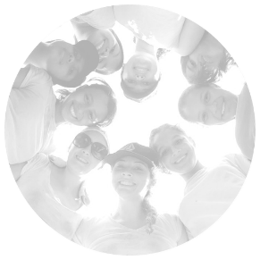

1. Comunidad Cristiana Vino Nuevo

Ronald Bolaños y Liliana Garro

D: La Guarija, Pococí, Limón. De la bomba de la Rita 200 oeste, 50 norte.

T: 8710-0925 / 6034-8796

C: [Ronald.ccvinonuevo@hotmail.com](mailto:Ronald.ccvinonuevo@hotmail.com)

1. Centro Cristiano Cocles  
   Róger Ortiz e Hilda McCarthy

D: Limón, Cocles, Puerto Viejo. Del puente sobre el río Cocles 25 metros a la derecha.

T: 8414-3697 / 6096-4125

C: [r_ortizch@hotmail.com](mailto:r_ortizch@hotmail.com) / [hilda_mccarthy@hotmail.com](mailto:hilda_mccarthy@hotmail.com)

